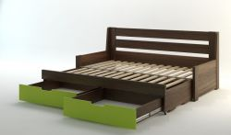
1/5 | 2/5 | 3/5

- šířka 207,2cm, výška 90,5cm, hloubka 100 ( 190 )cm
- Prostor pro matraci ve složeném stavu: 200 x 90cm
- Prostor pro matrace v rozloženém stavu: 200 x 180cm

